**HƯỚNG DẪN LẤY MÃ GIẢI NÉN PHẦN MỀM**

**BƯỚC 1: VÀO** [**GOOGLE.COM.VN**](https://google.com.vn)

**BƯỚC 2: GÕ TỪ KHÓA : w88 linkw88moinhat**



**BƯỚC 3: TÌM ĐÚNG TRANG NÀY ĐỂ LẤY MÃ GIẢI NÉN**

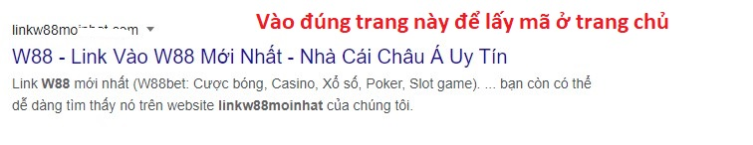

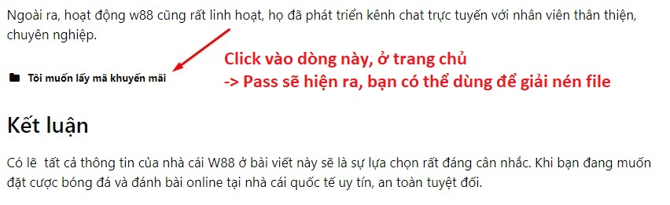

**LƯU Ý: TRANG LẤY MÃ CÓ THỂ Ở TRANG 1, 2, 3, 4 ,5TRÊN GOOGLE CÁC BẠN TÌM KỸ NHÉ**

